常见问题；
1.账号密码错误（好多考生不知道账号密码）
登录网考系统账号密码错误，（账号身份证号，密码身份证后六位，最后一为是X，账号和密码必须都为大写X）

2.登录按钮为灰色，查看屏幕上方提示，按照提示关闭对应软件再次登录

3.集中进入考生，会出现并发情况，人脸识别不通过时，多试几次（若本人与照片相差太大，联系学校更换照片）

4.进入考试没有待考列表，检查电脑时间。

5.摄像头未启用
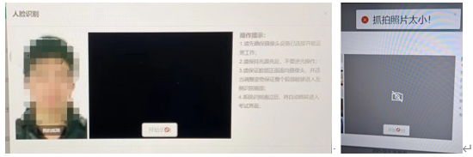
（1）提示识别不通过，确认左侧照片是否是本人照片，或者是否做过处理
（2）中间为灰色且有个摄像机打个叉，摄像头未开启，键盘第一排,一般为F8或者F10快捷开启
（3）中间为黄色，电脑物理摄像头（摄像头上是否有盖子）未开启，摄像头旁边开启
（4）中间为黑色，由于考试过程中要调用摄像头，大多数杀毒软件会禁止摄像头运行，所以在进入考试前，关掉电脑的杀毒软件
关闭杀毒软件还不行，重置摄像头，操作如下：
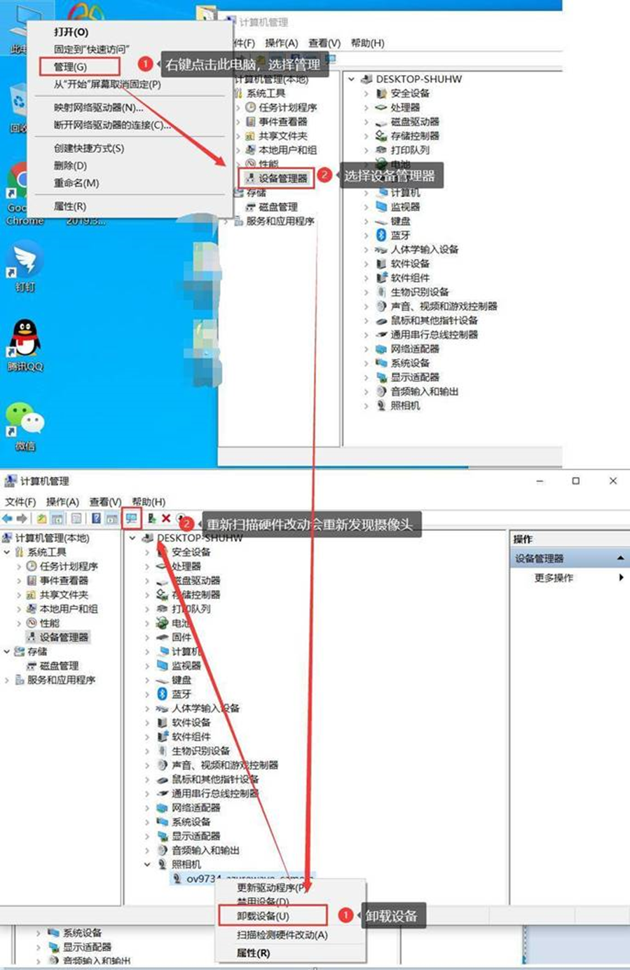

6. 进入考试后几分钟后被踢出考试且右下角监控画面黑屏
右下角的摄像头监考画面黑屏，应先检查摄像头，或者重置摄像头，保证摄像头正常后再进入，关闭杀毒软件和安全卫士，确保进入考试后右下角摄像头监控画面正常
注意因监考不正常导致强制退出后重连，重连次数过多会导致强制收卷

7.考试客户端全屏显示，无法使用鼠标切换输入法，请使用快捷键切换输入法
shift 、shift+空格、crtl+shift、crtl+空格，这个是切换输入法几个常见的热键。
如果还是不行可以ALT+F4强行退出后调试好再重新登录

8.打开考试客户端报错，报错如下图
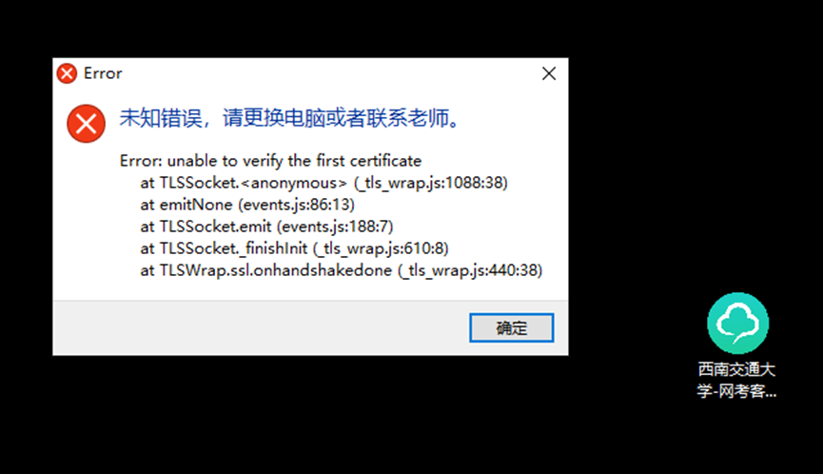
1)更换网络
2)如果考试客户端是在压缩包中，请解压后运行
3)检查电脑系统时间是北京时区(UTC+08:00)，北京时间
4)尝试重启电脑后关闭杀毒软件和安全卫士
如果都没有效，那就是因为使用了精简版的操作系统，系统缺少必要的组件，只能换电脑了或者重装系统

9.进入考试后几分钟后被踢出考试且右下角监控画面黑屏
右下角的摄像头监考画面黑屏，应先检查摄像头，或者重置摄像头，保证摄像头正常后再进入，关闭杀毒软件和安全卫士，确保进入考试后右下角摄像头监控画面正常
注意因监考不正常导致强制退出后重连，重连次数过多会导致强制收卷

10.在点击进入考试的识别时，提示抓拍照片保存失败
考生的网络环境不好，抓拍的相片不能进行认证，所以请确认网络情况，退出后再进入重试

